Silikonrohrschelle FRS H 95-103 FRSH 95-103 SILIKONROHRSCHELLE

fischerwerke

Eigenschaften

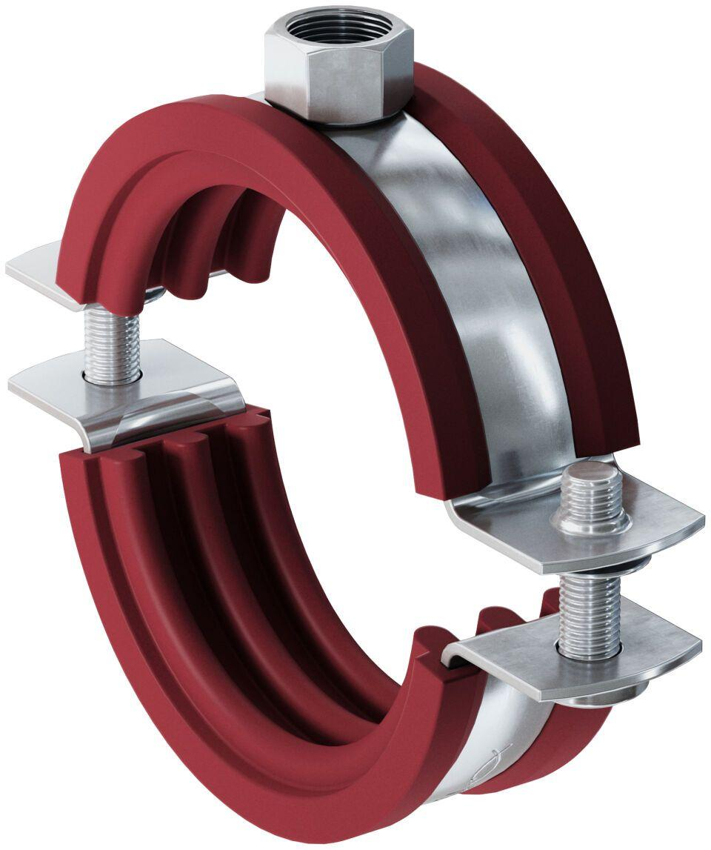

GTIN:

4006209635186

HAN:

063518

Oberfläche

galvanisch verzinkt

Werkstoff

Silikon, Stahl

Querschnitt

kreisförmig

Durchmesser (mm)

95,00 - 103,00